Мой первый HTML документ

В. М. Хайтов

2024-02-16

# Результаты и обсуждение

## Структура популяции креветок

Из всех 11 проб, равномерно распределённых по пляжу, креветки были обнаружены во всех 11 пробах. Максимально, в одной пробе, было 23 особи.

Частотная гистограмма (Рис. 2) имеет отчетливую полимодальную структуру. При этом заметны два отделенных друг от друга пика в области высоких значений длин. В диапазоне длин 0.1 до 5.1 мм видно наложение нескольких пиков. Для более наглядного разделения этих пиков мы обратились к данным точечной диаграммы, отражающей связь между размером карапакса и весом (Рис. 2). На этой диаграмме в диапазоне, соответствующему двум совмещенным пикам, прослеживается две отчетливые группы точек. Таким образом мы выделили четыре размерно-весовых класса.

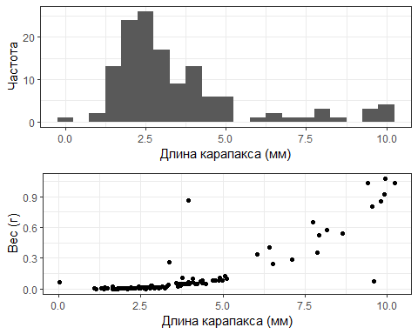

Рисунок 2. Частотное распределение длины карапакса (верхняя панель) и соотношение длины карапакса и веса (нижняя панель) креветок C.crangon на литорали Южной губы о. Ряжков в 2023 году.